Итоги реализации Комплекса мер по модернизации системы образования за 2011 и 2012 годы в МКОУ «Копнинская НОШ».
В МКОУ «Копнинская НОШ», начиная с 2011 года, реализуется Комплекс мер по модернизации системы общего образования. Комплекс мер разработан в соответствии с постановлениями Губернатора Владимирской области, постановлениями главы администрации Селивановского района и приказами управления образования администрации Селивановского района. Основная цель Комплекса мер - модернизация системы образования, а его задачами стали: обеспечение высокого качества общего образования независимо от места жительства, состояния здоровья обучающихся, социального положения и доходов семей; создание современных условий обучения школьников; обеспечение привлечения, непрерывного профессионального образования (подготовка, повышение квалификации, переподготовка, аттестация) и закрепления педагогов и руководителей школы в целях удовлетворение потребностей системы общего образования в квалифицированных кадрах, регулярного обновление их состава.
Решение поставленных задач в течении 2011 и 2012гг. осуществлялось через комплекс мероприятий.
1.Повышение заработной платы учителей.
За последний год ситуация с заработной платой учителей значительно изменилась. Это можно судить по графику среднемесячной заработной платы учителей МКОУ «Копнинская НОШ» за 2011 и 2012 годы.
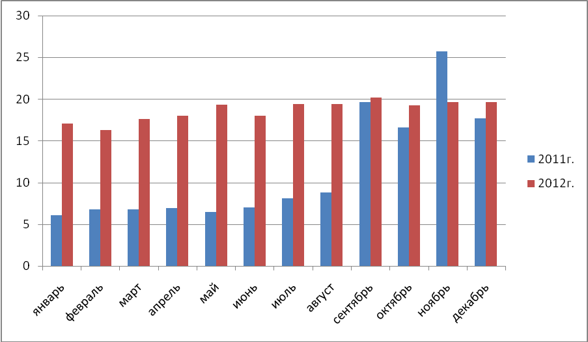
На сегодняшний момент средняя зарплата учителей в декабре составила 19650 рублей.
Повышение заработной платы напрямую связано с увеличением стимулирующих выплат в учреждении. Так в 2012 году в среднем объем стимулирующих выплат в месяц составляет 10,2 тыс. рублей. Кроме этого оба педагога прошли аттестацию на 1 квалификационную категорию, что послужило увеличению их заработной платы. Но, несмотря на это, с целью повышения зарплаты увеличилась и нагрузка учителей. 2 учителя работают на 2,6 ставки (ведут 48 часов).
2. Внедрение федеральных государственных образовательных стандартов.
Переход на новые ФГОС – одно из ключевых направлений реализации комплекса мер. В 2011 году осуществлен переход на федеральные государственные стандарты нового поколения в 1 классе (6 учащихся, что составило 40% от общего количества детей начальной школы). В 2012 году по ФГОС обучается 10 учащихся (4 учащихся 1 класса и 6 учащихся 2 класса), что составляет 58,8% от общего количества детей в 1-4 классах.
В процессе подготовки к внедрению новых стандартов в школе были проведены мероприятия направленные на нормативно-правовое, финансово-экономическое, организационное, кадровое, информационное и материально-техническое обеспечение введения ФГОС. В 2010 году в школе была создана рабочая группа по подготовке ФГОС, которая разработала план мероприятий по подготовке введения новых стандартов и основную образовательную программу. В августе 2011 года директором школы утверждены Мероприятия по обеспечению введения ФГОС, план-график по обеспечению их введения, новые должностные инструкции учителей начальных классов. Организована внеурочная деятельность обучающихся. Нормативная база приведена в соответствии с требованиями ФГОС.
Введение ФГОС способствовало улучшению материально-технической базы школы. Школа пополнилась учебно-лабораторным оборудованием( приобретены учебно-наглядные пособия для начальной школы), спортивным оборудованием, компьютерным оборудованием ( на 1 компьютер приходится 3 учащихся, но лишь 1 компьютер имеет выход в Интернет, кроме того в школе имеется многофункциональное устройство, мультимедийный проектор, 3 принтера, один из которых цветной) оборудованием для школьных столовых(приобретена 4-х комфорочная плита). Проведен ремонт в первом классе, в спортивном зале. Полностью заменена мебель в начальных классах. Приобретены для замены освещения светильники.
Школьная библиотека пополнилась учебниками для начальной школы. Так в 2011 году за счет школьной библиотеки первоклассники были обеспечены учебниками на 55%, в 2012 году все учащиеся школы –на 100%.
Говоря о кадровом обеспечении введения ФГОС, следует отметить, что для работы по новым федеральным государственным образовательным стандартам директор и педагоги школы прошли соответствующую курсовую подготовку.
3. Аттестация в установленном порядке учителей на первую и высшую квалификационную категории и подтверждение соответствия занимаемой должности.
В 2012 все педагоги школы (2 учителя) аттестовались на первую квалификационную категорию, причем один из них до истечения срока предшествующей аттестации.
4. Повышение квалификации и профессиональной переподготовки руководителей и учителей для работы в соответствии с ФГОС.
В 2012 для работы в соответствии с ФГОС прошли курсы повышения квалификации все учителя и директор школы, что составляет 100% от общего числа руководителей и учителей ОУ.
5. Дистанционное обучение.
Школа не осуществляет дистанционного обучения учащихся.
6. Снижение потребления по всем видам топливно-энергетических ресурсов.
В образовательном учреждении проведен ряд мероприятий, направленных на снижение потребления топливно-энергетических ресурсов: установлены приборы учета водоснабжения и электроэнергии, разработана целевая программа «Энергосбережение и повышение энергетической эффективности на 2011-2013 годы», в 2011 году проведено энергетическое обследование здания школы с выдачей энергетического паспорта.
Таким образом, в школе проведены необходимые мероприятия, обеспечивающие реализацию комплекса мер по модернизации системы общего образования.

Директор школы Н.А.Турунцева

